



信息学院软件工程系

《计算机网络》实验报告

**题　　目 实验六　应用层协议服务配置**

**班　　级 软件工程2019级1班**

**姓　　名 姬颖超**

**学　　号 22920192204218**

**实验时间 2021年5月14日**

**2021 年 5 月 14 日**

填写说明

1. 本文件为Word模板文件，建议使用Microsoft Word 2019打开，在可填写的区域中如实填写；
2. 填表时，勿破坏排版，勿修改字体字号，打印成PDF文件提交；
3. 文件总大小尽量控制在1MB以下，勿超过5MB；
4. 应将材料清单上传在代码托管平台上；
5. 在学期最后一节课前按要求打包发送至cni21@qq.com。

# 实验目的

配置以下服务：

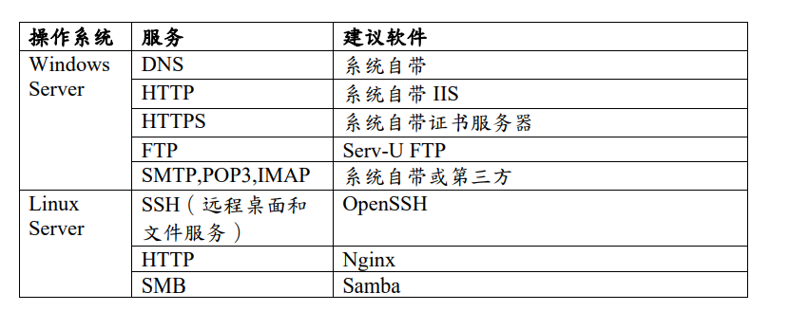

# 实验环境

操作系统：主机Windows10 ;

虚拟机VMware Workstation Pro + Windows Server 2019

软件：系统自带、Serv-U

# 实验结果

<1>. DNS服务器

（1）安装虚拟机，配置Windows Server2019系统，为虚拟机配置静态IP

（2）安装DNS服务器

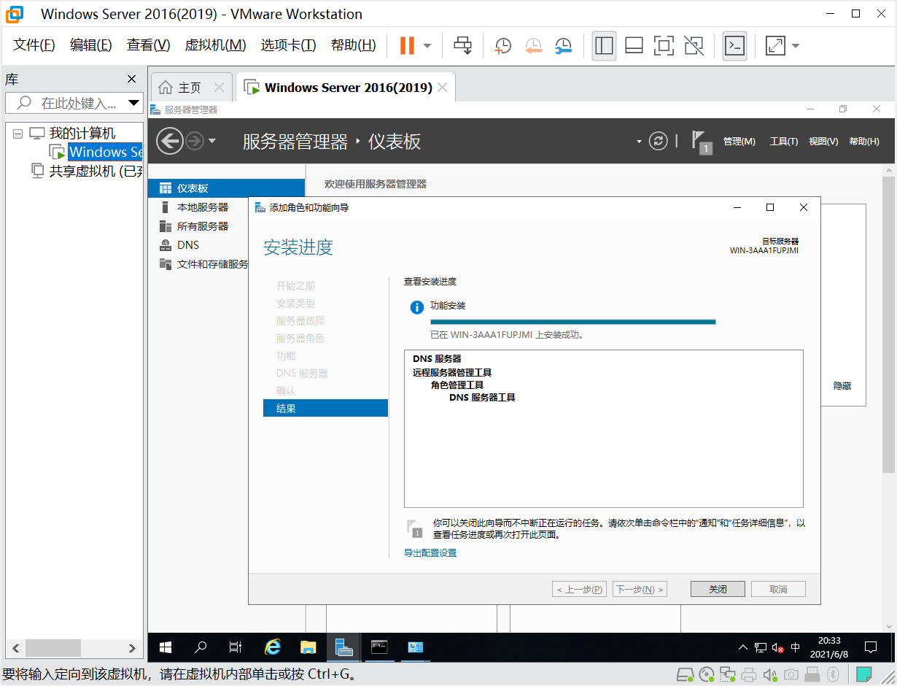

（3）配置DNS

a. 新建域

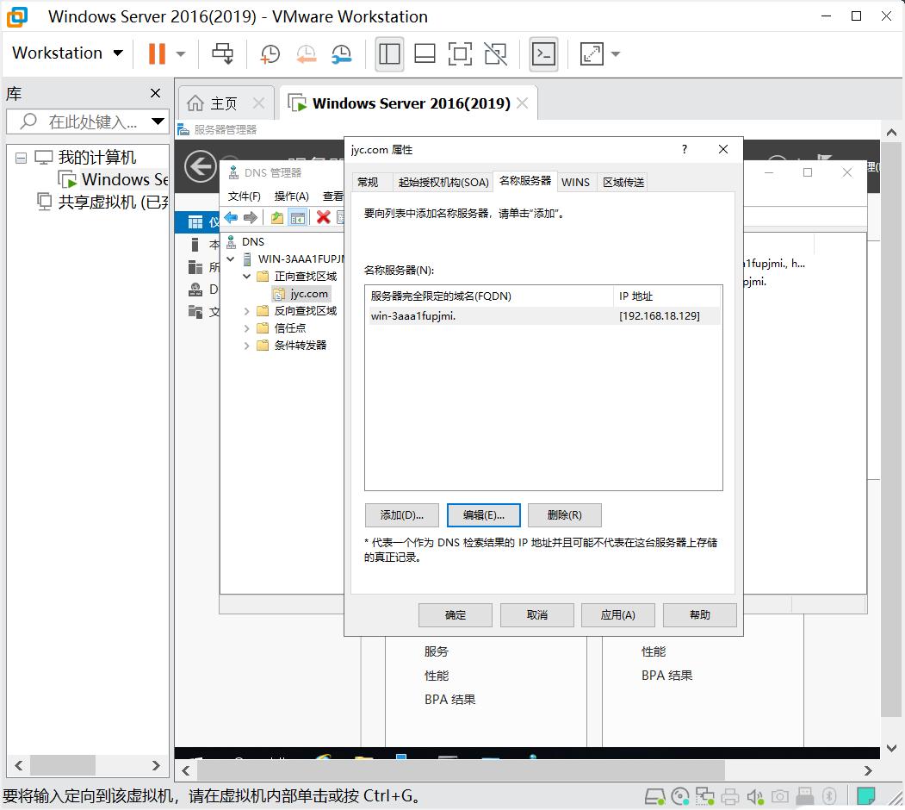

b. 新建主机

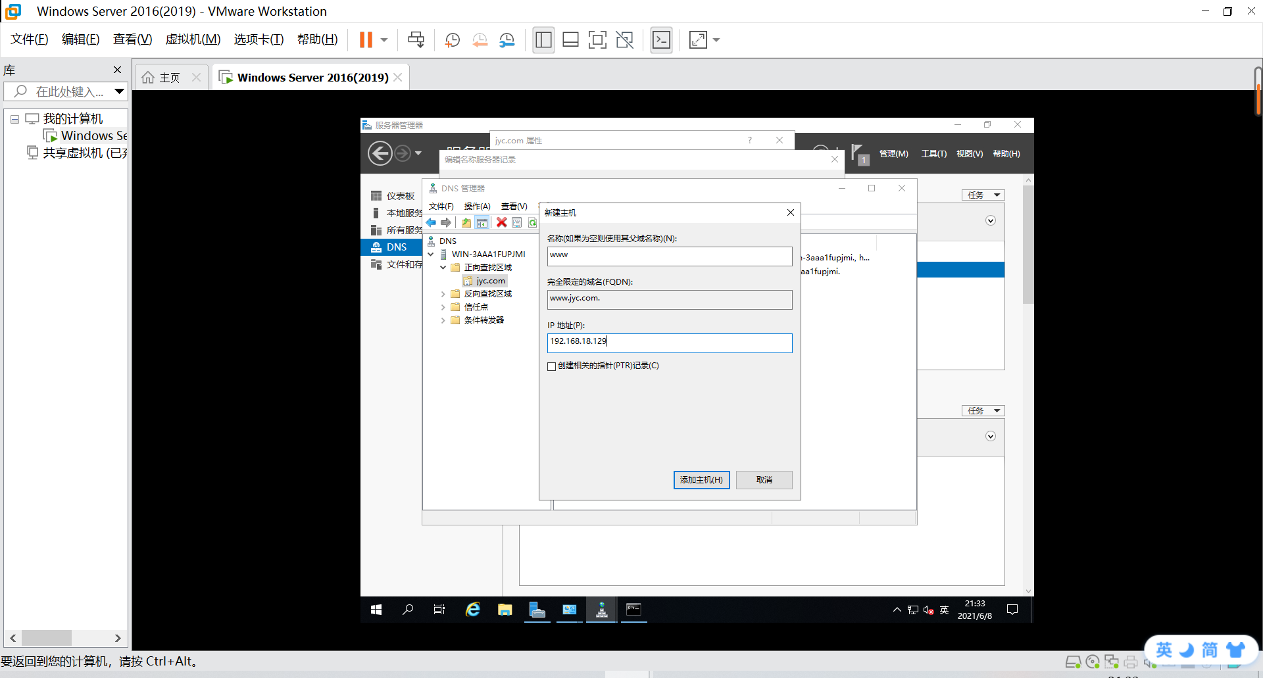

c. 添加DNS服务器地址（将本机IP设为首选DNS服务器的地址）

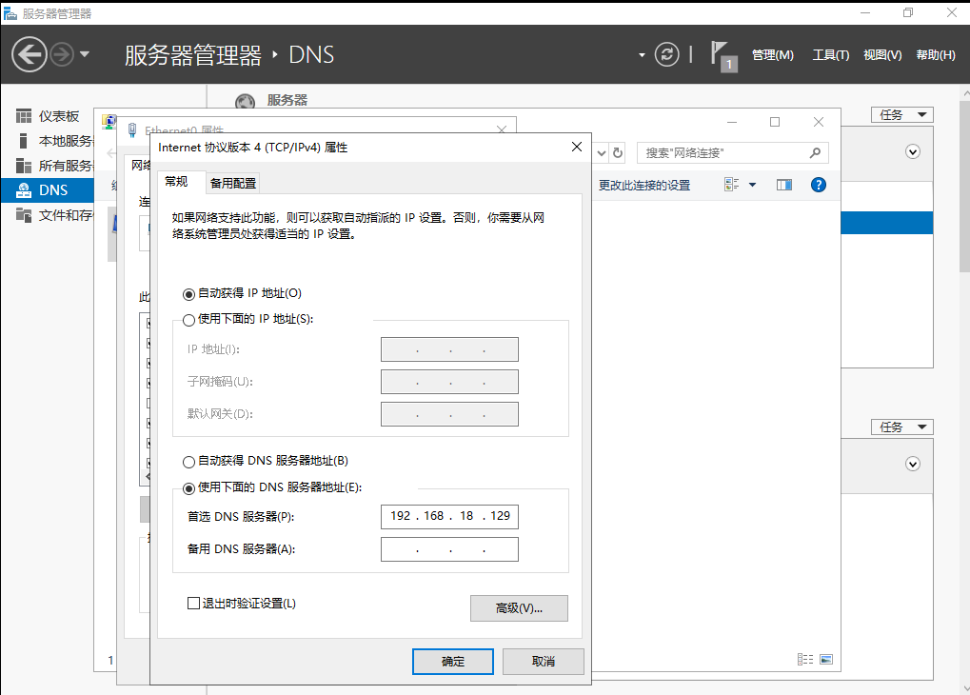

d. 配置DNS成功

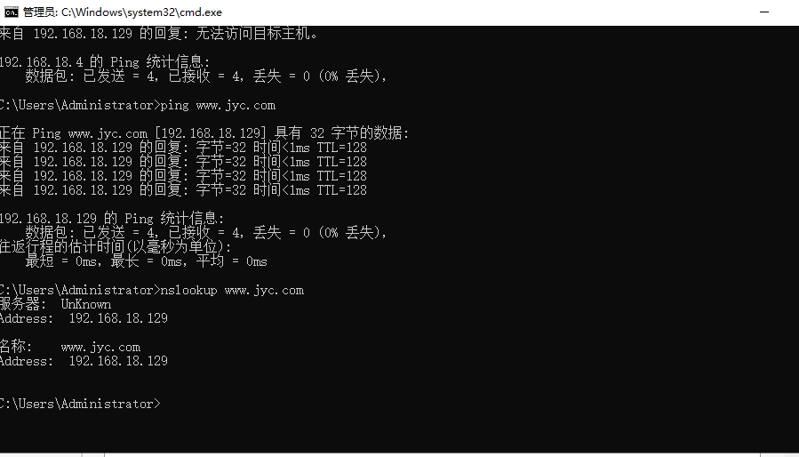

<2>Web服务器

（1）安装Web服务器

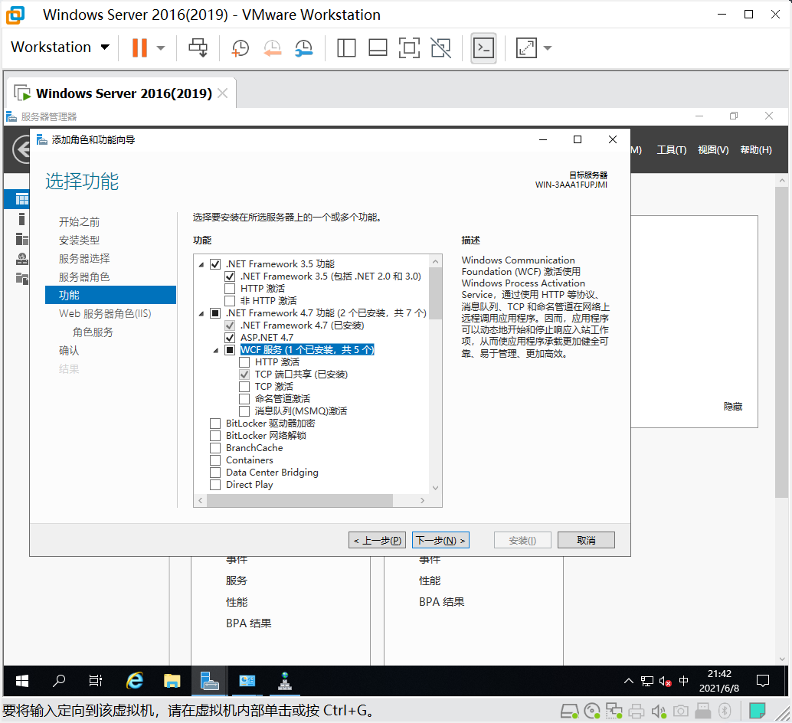

安装成功：

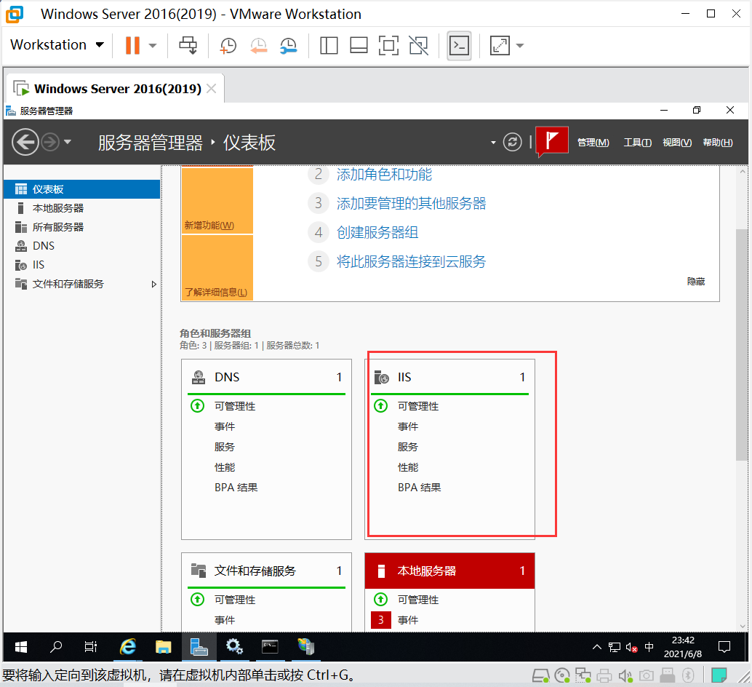

（2）添加网站

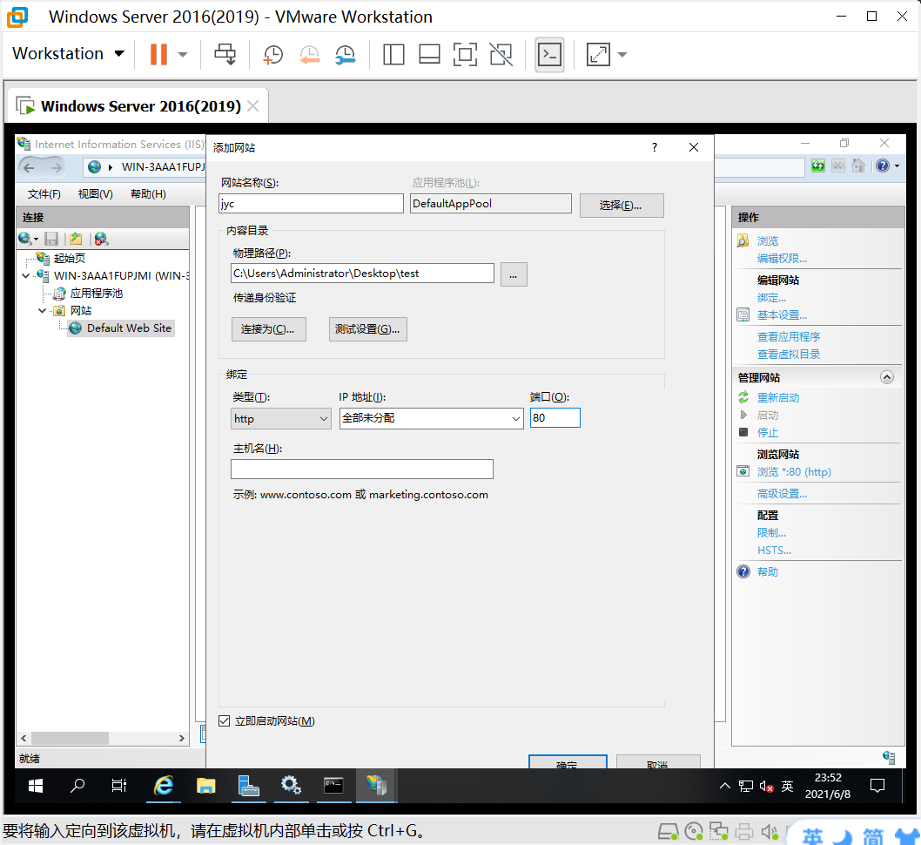

连接成功：

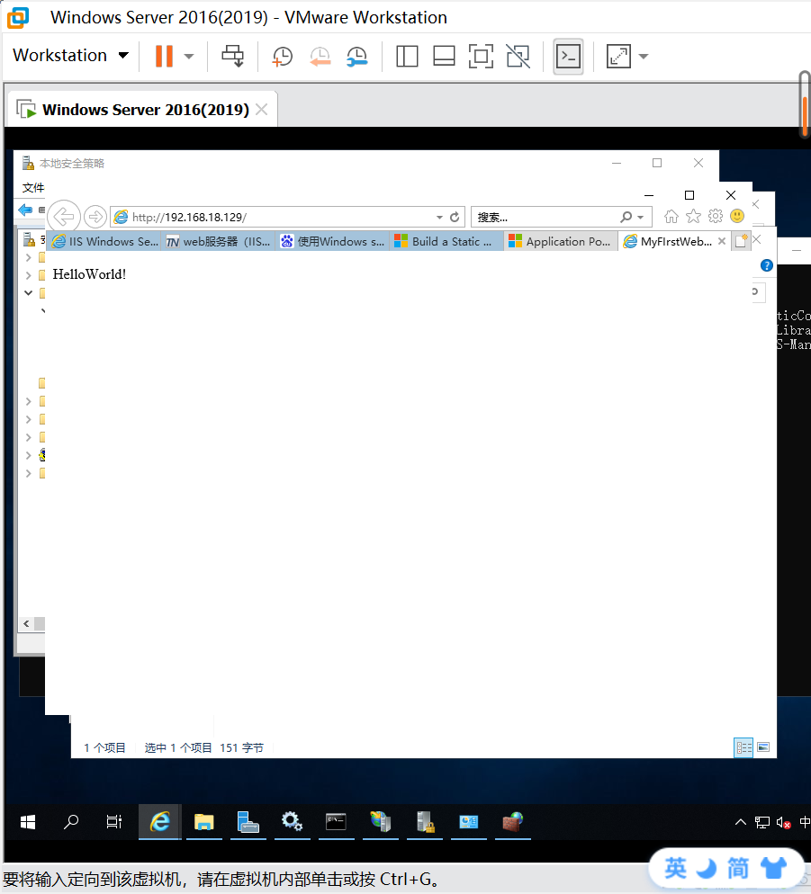

<3> HTTPS

（1）安装配置AD CS：

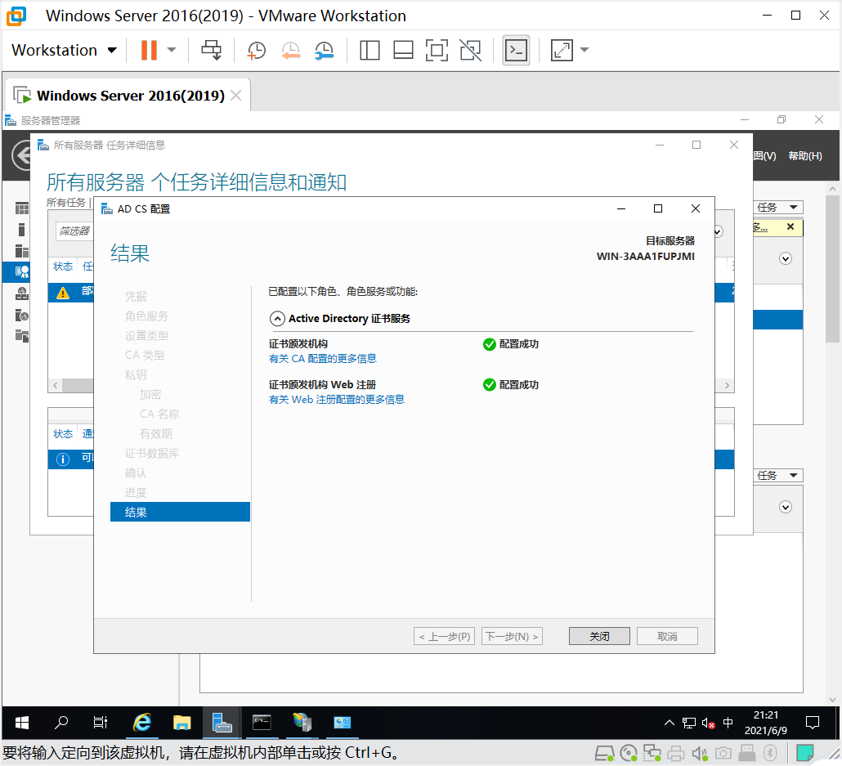

（2）在应用程序池创建申请证书

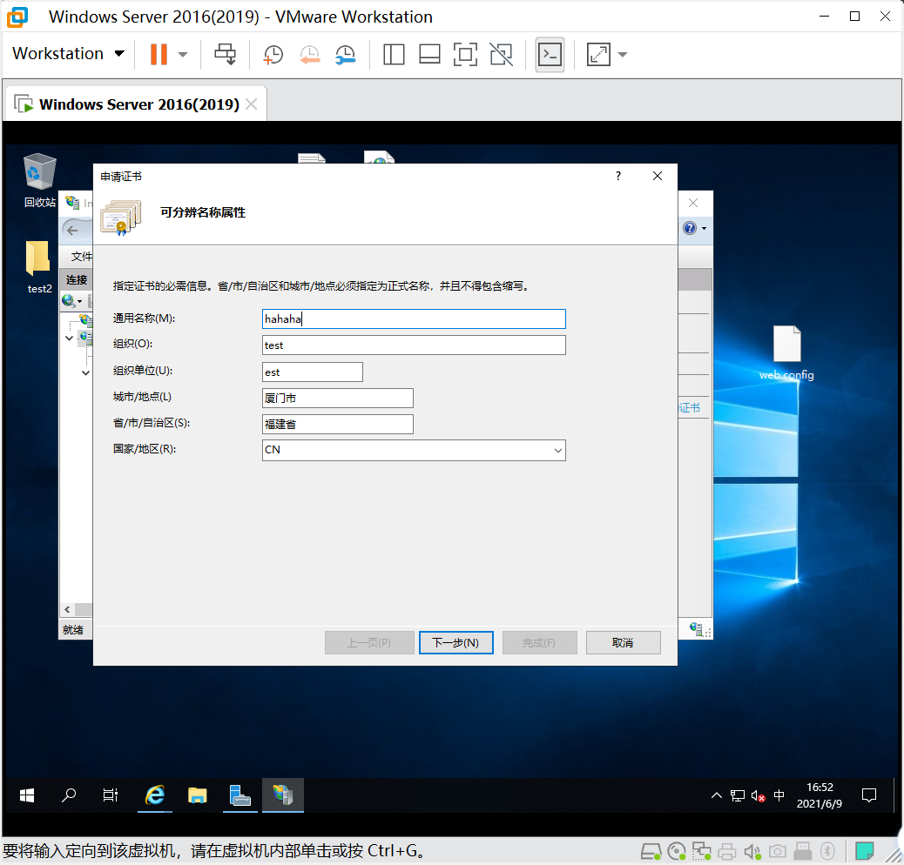

（3）得到的证书文件：

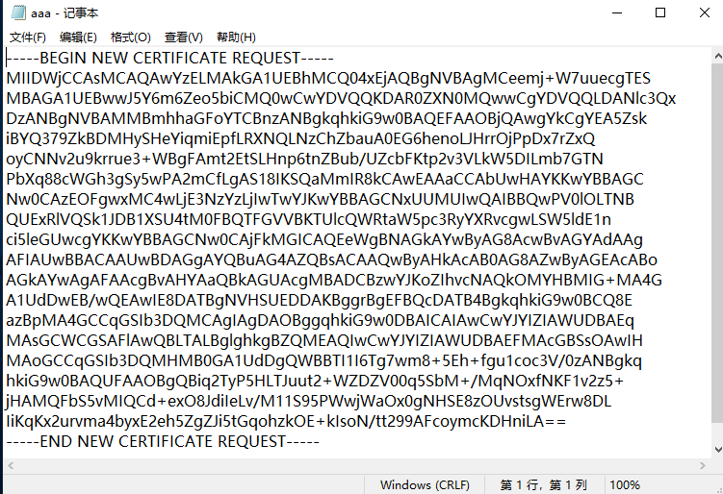

（4）颁发的证书

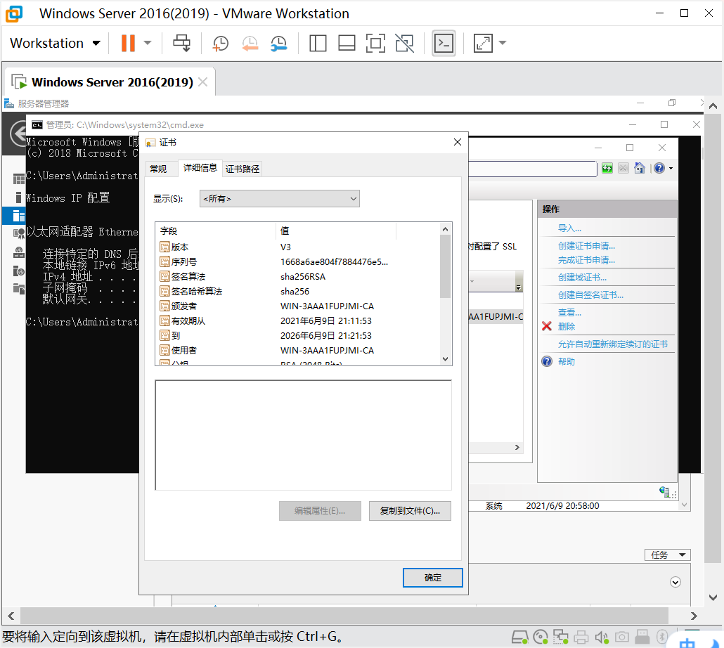

测试连接：

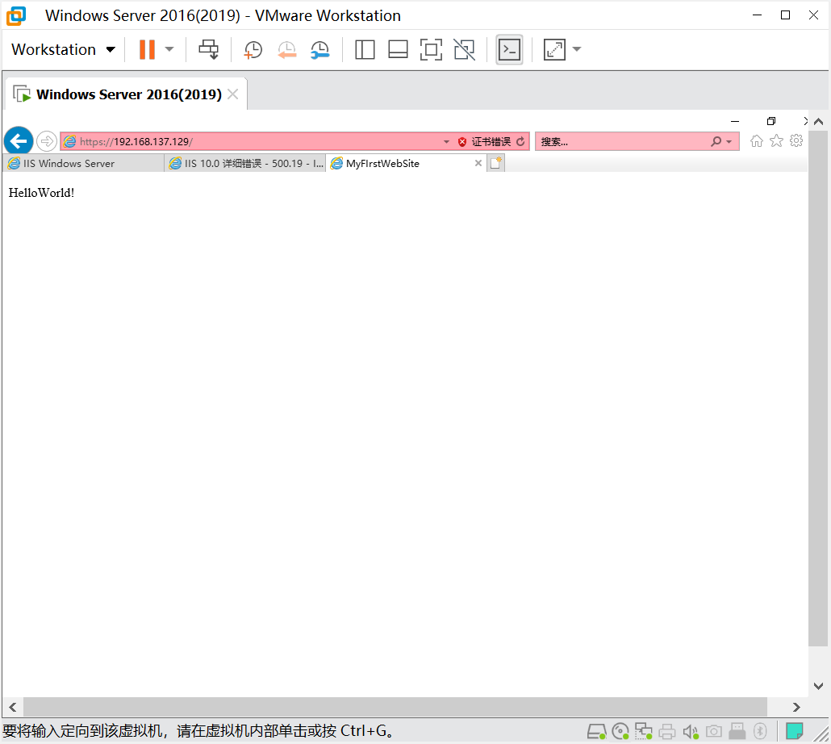

<4> FTP 服务器

（1）安装软件Serv-U，本次实验使用的版本为当前最新版Serv-U15

（2）新建域：

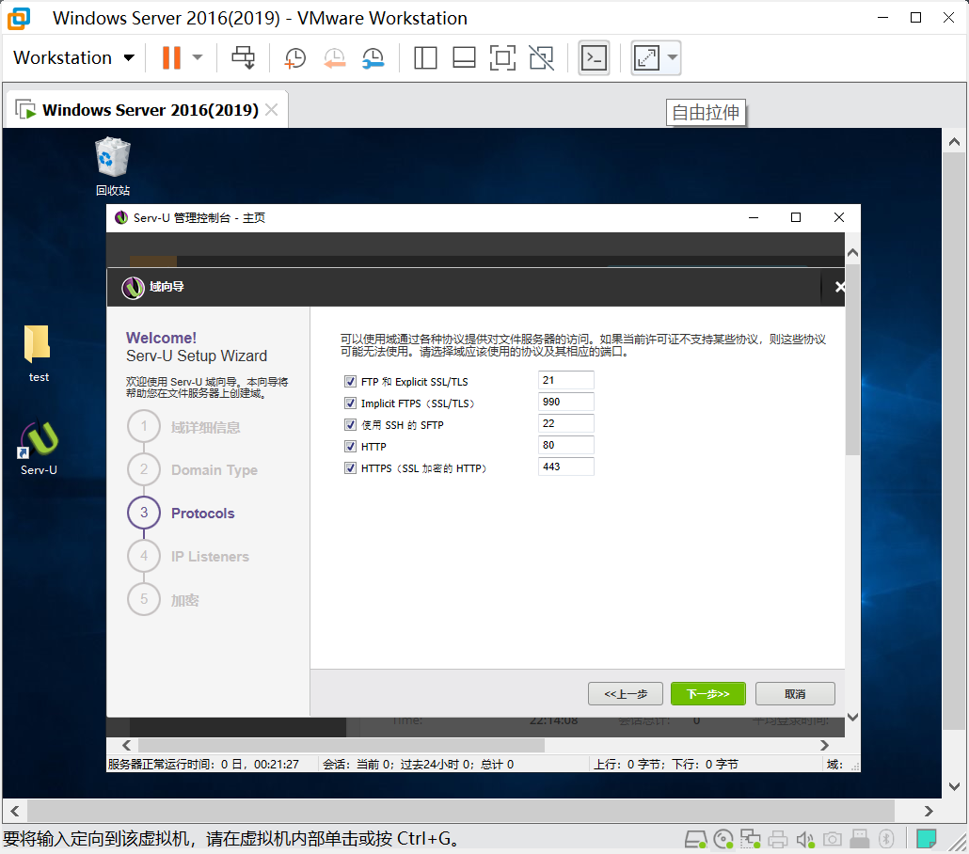

域详细信息：

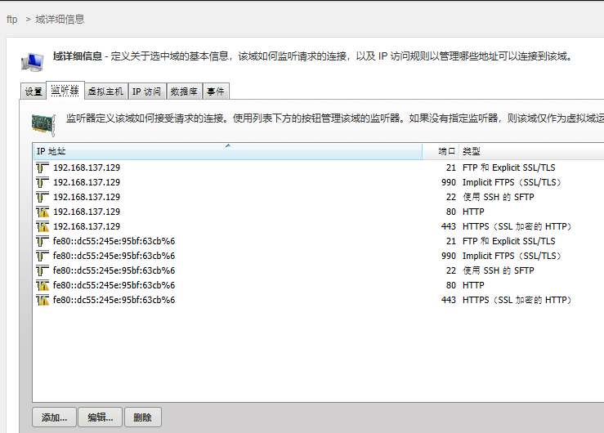

（3）新建账户

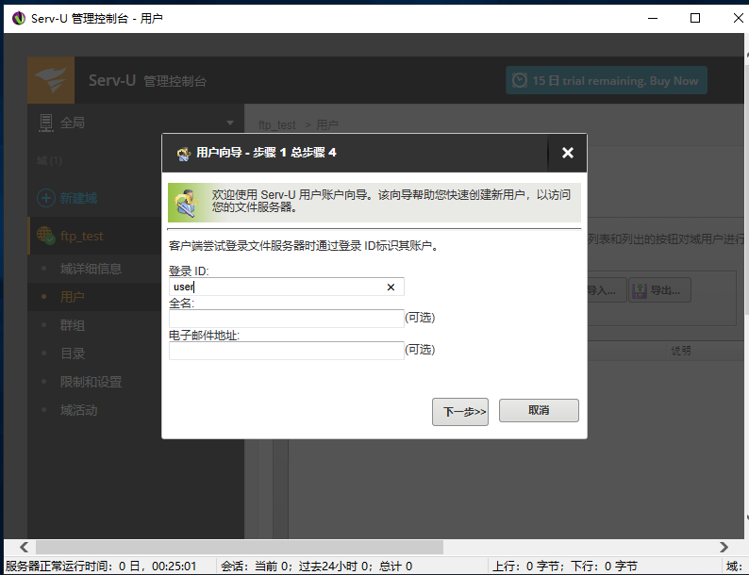

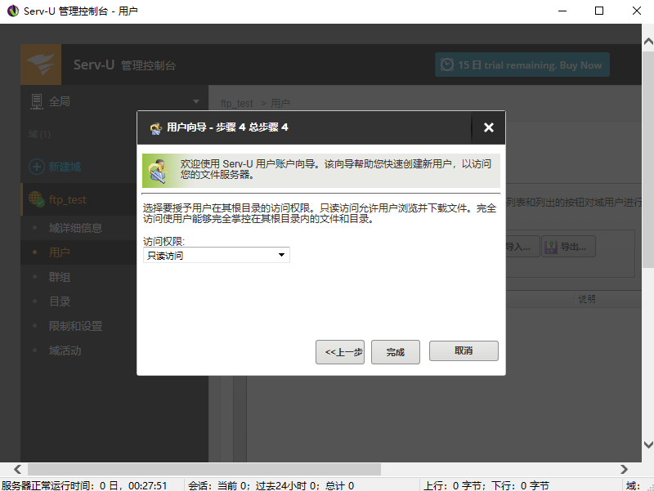

（4）登录验证

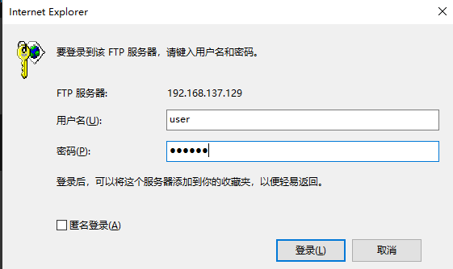

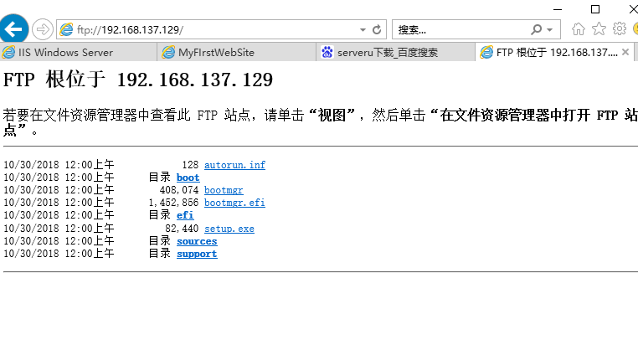

（5）验证权限

测试权限：不能新建文件夹，可以浏览

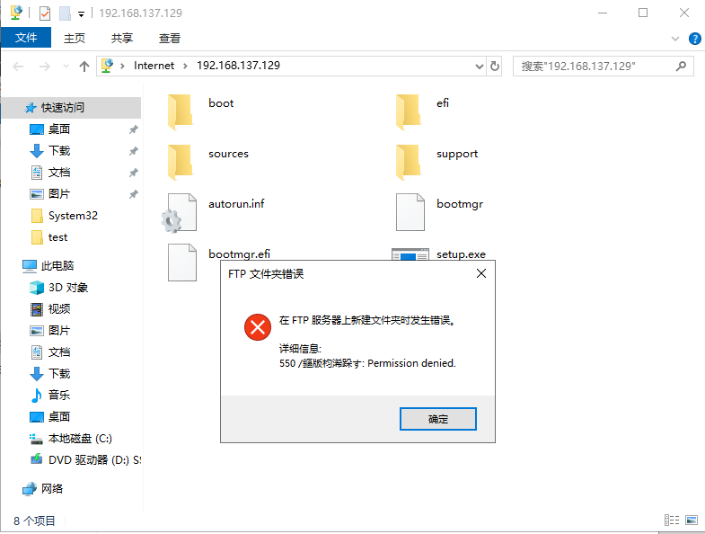

<5> SMTP和POP服务器

（1）安装配置Mdaemon

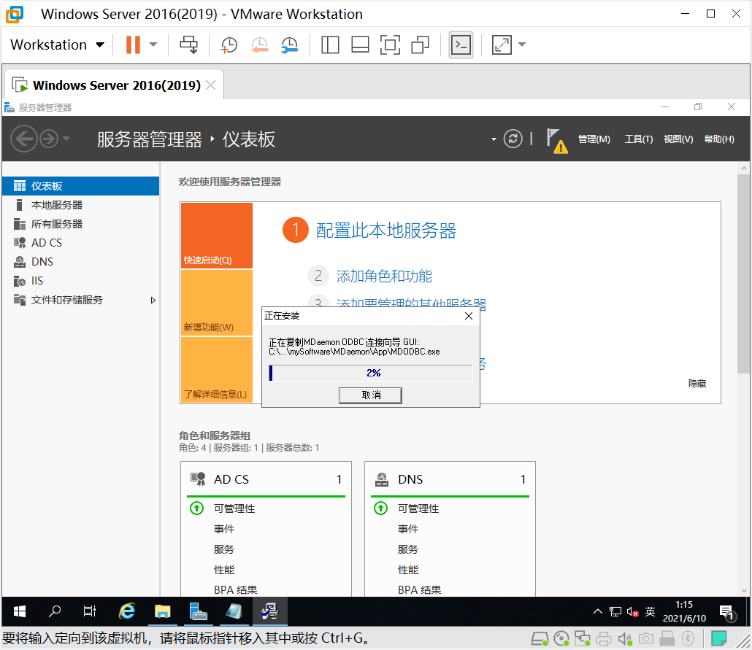

建立域名：

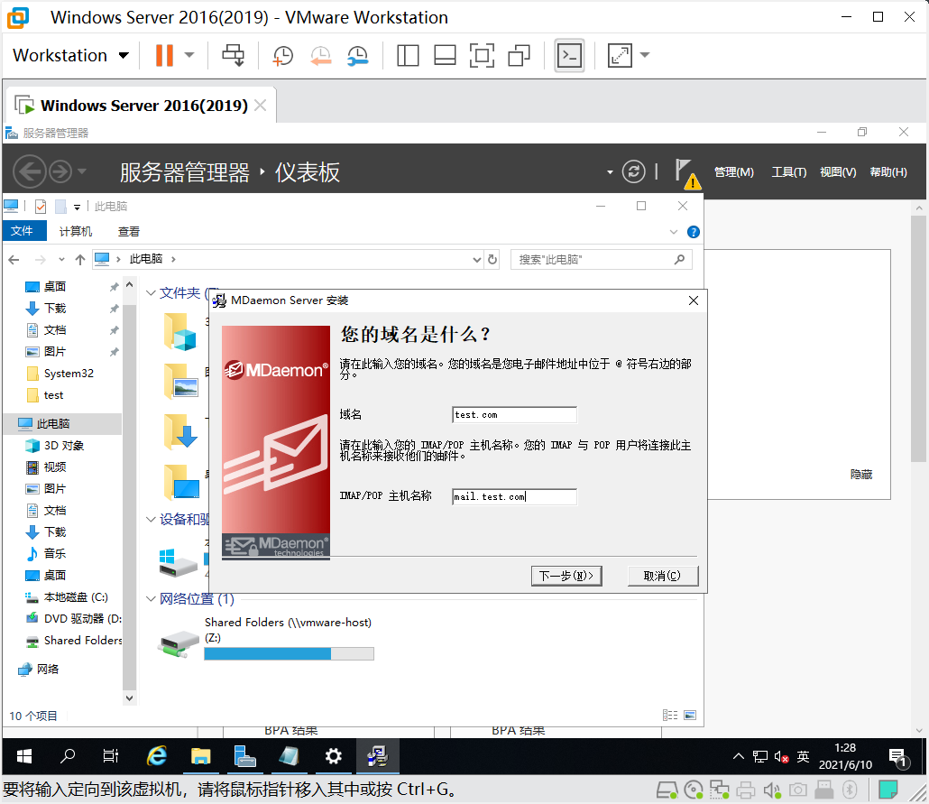

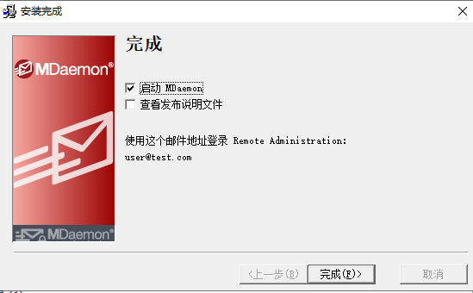

（2）启动Mdaemon配置IP

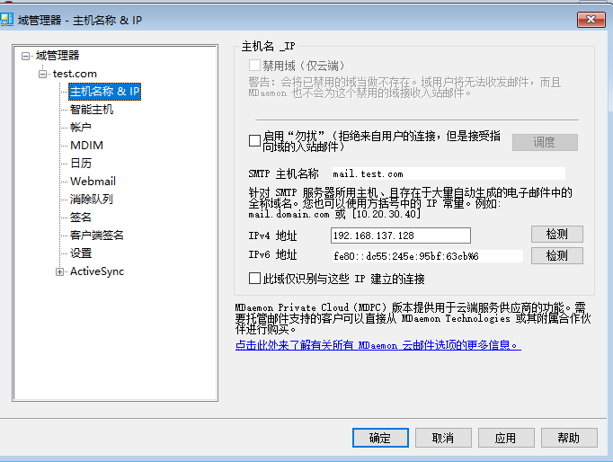

（3）创建账户

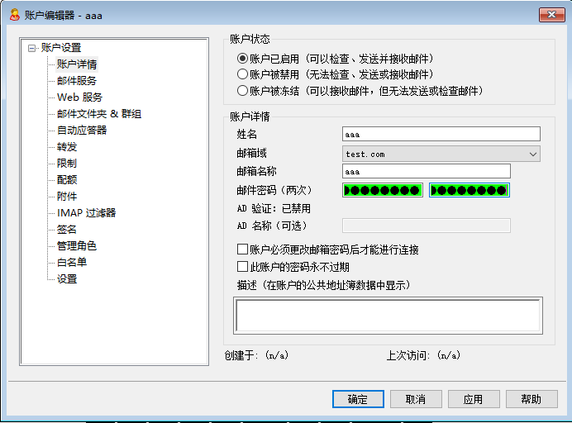

（4）查看端口：

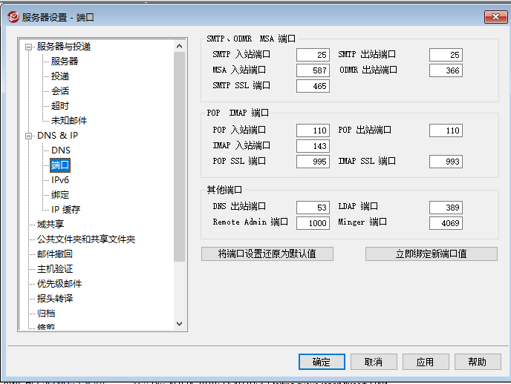

（5）配置邮件客户端

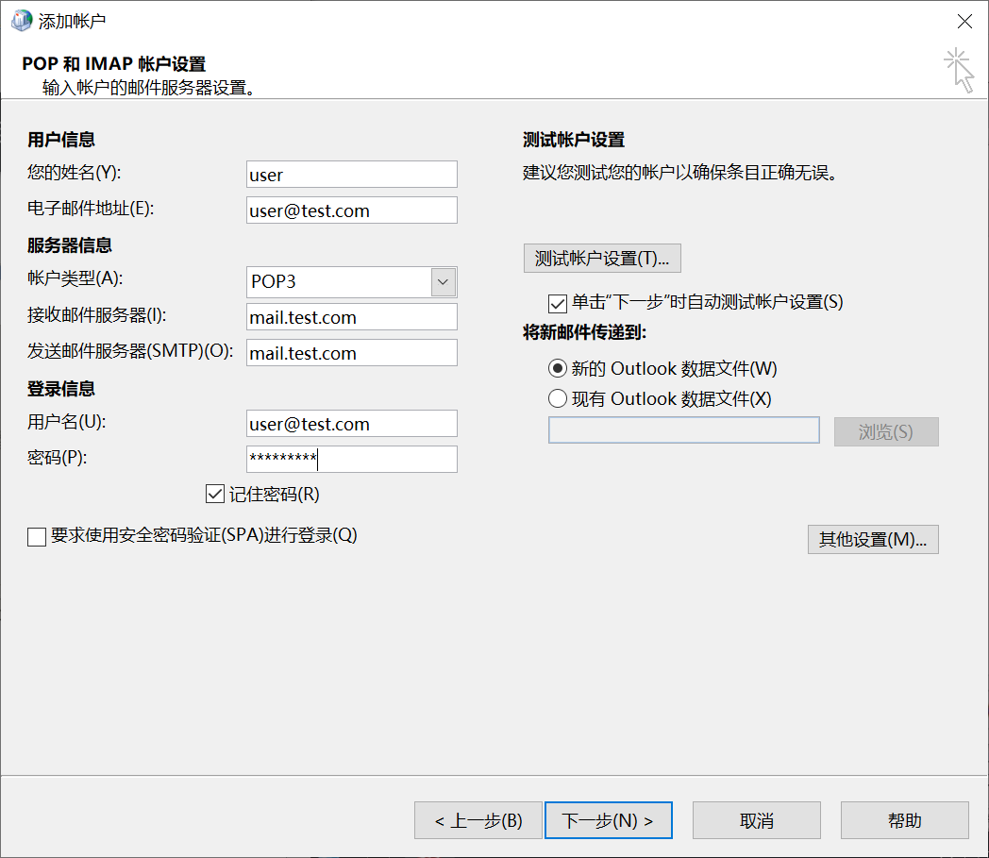

# 实验代码

本次实验的代码已上传于以下代码仓库：

https://github.com/ikekeer/ComputerNetwork/tree/main/E6_4218

# 实验总结

（1）应用到本次实验应用层的一些协议：

a. 域名系统（DNS）：用于实现网络设备名字到IP地址映射的网络服务；

b. 超文本传输协议（HTTP）：用于实现万维网服务；

c. 超文本传输安全协议（HTTPS）：增加SSL，实现安全的HTTP服务；

d. 文件传输服务（FTP）：用于实现交互式文件传输功能；

e. 简单邮件传输协议（SMTP）：用于传输系统之间的邮件信息；

d. 邮局协议（POP）：用于电子邮件的接收。

（2）一些细节：

a. 配置完DNS后可以用命令行nslookup 解析自己配置的域名；

b. 安装Web服务器（IIS）总是出现错误，各种方法尝试后，发现官方给出的解决方法，即用命令行安装Web服务器，问题解决；

c. 配置网站时，端口号只能用80，其他比如网络上用的8080，都不能访问；

配置网站时，主机名不需要设置，IP地址必须分配为网站服务器即本机IP地址；

d. 配置HTTPS前，先安装AD CS，准备向用户颁发证书；

AD CS安装之后还要 进行相关配置才能正常运行；

e. FTP设置IP监听时，监听本机IP。

f. 配置POP/SMTP时，我的电脑上没有微软的outlook，必须得重新下载一个，虽然现在看起来是个小问题，但当时反映了好久才明白自己只需要下载一个邮件客户端就行。

（3）这次的实验任务量很大，但收获也很多。掌握了虚拟机的使用、了解Windows server2019操作系统、学习配置了各类应用层的软件，非常有成就感。